МУНИЦИПАЛЬНЫЙ ЭТАП ВСЕРОССИЙСКОЙ ОЛИМПИАДЫ ШКОЛЬНИКОВ ПО ОБЩЕСТВОЗНАНИЮ
2016/2017 учебного года

7 класс (1 ч 30 мин)

1. «Да» или «нет»? Если вы согласны с утверждением, напишите «Да», если не согласны – «Нет». Задание выполняется на своих листах. По 1 баллу за правильный ответ. Всего 6 баллов
1) Человеческая активность направлена на осмысленное изменение окружающего мира, достижение поставленной цели
2) Духовная деятельность человека связана с изменением сознания людей
3) Моральные нормы в разных странах и разных культурах едины
4) Центром рыночного механизма являются отношения между продавцами и государством.
5) Научное знание отличают рациональность, системность и объективность
6) За нарушение норм морали человек несет уголовную ответственность.
2. Выберите все правильные ответы. Запишите их. Задание выполняется на своих листах. По 1 баллу за правильный ответ. Всего 7 баллов.

2.1. Основными формами развития общества являются:
а) эволюция
б) прогресс
в) регресс
г) революция

2.2. Что из перечисленного характеризует рыночную экономическую систему
а) ограниченность производимых материальных благ
б) развитие носит нестабильный характер со спадами и инфляцией
в) одновременное сочетание частного и государственного секторов экономики, рынка и государственного регулирования
г) возможна безработица и усиление экономической дифференциации общества

2.3. Признаки государства:
а) разделение властей
б) единая территория
в) единая система управления и законов
г) монополия на легальное применение силы и взимание налогов
д) единая идеология

3. Соотнесите формы и способы познания, используя приведенные понятия:
Рациональное, чувственное, представления, ощущения, понятия, суждения, восприятие, умозаключение
Перечертите таблицу на свои листы и внесите правильные ответы. По 1 баллу за правильное соотнесение понятия. Всего 8 баллов.

Форма познания | Используемые способы познания

4. Найдите общее определение для перечисленных терминов (по 2 балла за правильное определение. Всего 4 балла). Задание выполняется на своих листах.
1) Правила поведения, ожидания и стандарты, регулирующие взаимодействие между членами той или иной группы и их ролевыми функциями.
2) Позитивная направленность, накопление лучших достижений, стадиальность, внутренний характер источника развития.

5. Заполните пронумерованные пропуски в тексте. Запишите буквенные обозначения вставляемых понятий рядом с соответствующими порядковыми номерами. Задание выполняется на своих листах.
По 2 балла за правильное заполнение пропуска в тексте. Всего 20 баллов.
Современная индустриализация возникла в Англии, в результате (1) начавшейся в XVIII веке. Этим понятием обозначается целый ряд сложных технологических изменений в способах добычи средств к существованию. Изменения эти связаны с (2), использованием в производстве новых (3), а также с применением (4) для совершенствования производства. Темпы технологического обновления в индустриальных обществах, по сравнению с традиционными, необыкновенно высоки, поскольку (5) в одной области ведут к еще большему числу (5) в других областях.
По сравнению с предыдущими социальными системами индустриальные общества гораздо более (6). Еще одна черта индустриальных обществ связана с их (7) — гораздо более развитыми и действенными, чем традиционные (8).
В эпоху традиционных цивилизаций (9) в лице монарха или императора практически не имела прямого влияния на нравы и обычаи большинства подданных, которые жили вполне самостоятельными поселениями.
Индустриальные общества явились первыми (10), — это политические общности, разделенные четкими границами, отделяющими их друг от друга и заменившими расплывчатые пределы традиционных государств.

А) политическая власть, Б) урбанизация, В) изобретения и открытия,
Г) форма правления, Д) источники энергии, Е) изобретение новых машин, Ж) национальное государство, З) промышленная революция,
И) политические системы, К) научные методы.

6. Правовая задача
12-летний Гонщиков, катаясь на велосипеде, подаренном ему родителями на день рождения, повредил припаркованный автомобиль. Владелец автомобиля потребовал от родителей Гонщикова в качестве компенсации причиненного вреда – велосипед ребенка.
Правомерно ли требование владельца автомобиля? Ответ обоснуйте. Задание выполняется на своих листах. Всего 8 баллов за правильный ответ и обоснования

7. Кто или что является лишним в следующих рядах? Выпишите это слово и обоснуйте свой выбор. Задание выполняется на своих листах.
По 1 баллу за правильное определение «лишнего» слова, по 2 балла за каждое правильное обоснование. Всего 9 баллов.

1. Христианство, иудаизм, протестантизм, ислам
2. Гражданство, национальность, правовой статус личности, культурные традиции
3. Социальная мобильность, естественное право, население, социальный статус.

8. Решите кроссворд. По 2 балла за верное определение. Всего 38 баллов. Кроссворд не перечерчивайте. Ответы запишите на своих листах. Номер ответа должен соответствовать номеру вопроса (отдельно по горизонтали и вертикали)
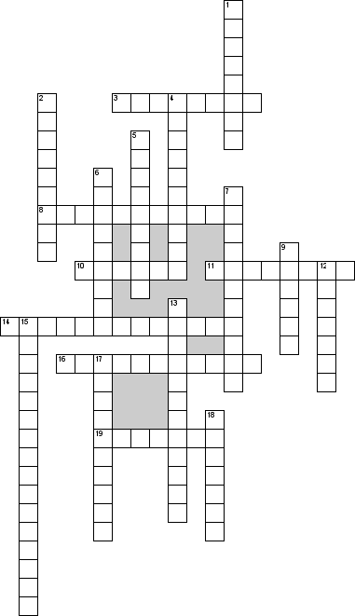

По горизонтали
3. Медленные и постепенные, количественные изменения
8. Системы ценностей, установок, стилей жизни отдельных социальных групп
10. Знание, соответствующее действительности
11. Совокупность материальных и духовных ценностей, созданных руками человека
14. Совокупность взглядов и представлений, оценок или норм
16. Процесс целенаправленного воздействия на человека по формированию у него определенных качеств
19. Процесс взаимодействия двух или более индивидов

По вертикали
1. Отображение действительности на определенной поверхности при помощи цвета
2. Убеждения, разделяющиеся большинством общества, относительно цели деятельности и средств их достижения
4. Отображение действительности в словесно-письменных образах
5. Изменения во всех или большинстве сфер жизни общества, сопровождающиеся изменениями существующего социального строя
6. Разновидность духовной деятельности людей, представляющее собой отражение действительности в художественных образах
7. Знание, не соответствующее объективной реальности
9. Совокупность правил поведения людей в обществе
12. Отставание от достигнутого (движение назад)
13. Проявление активности человека в какой либо сфере его существования
15. Специфические черты, выделяющие человека из совокупности себе подобных
17. Изучает вопросы формирования личности, ее взаимодействие с различными людьми в больших или малых групп, и общества в целом
18. Одна из форм мировоззрения, одна из сфер духовной жизни общества, социальных групп или индивидов

